Техническое задание на разработку модуля доставки DDelivery.ru под различные CMS.

Содержание:
1. Введение
1.1.Базовые понятия
1.2. Что такое модуль доставки
1.3.Что умеет модуль, основной функционал конечного продукта
2. Внедрение
2.1. Что у нас есть для создателя модуля?
2.2. Рекомендуемый порядок создания модуля

Приложения:
Приложение 1. График выполнения работ

1. Введение

1.1. Базовые понятия

Пользователь – представитель Интернет-магазина, который работает с системой Ddelivery
Покупатель – клиент Интернет-магазина, который совершает покупки в сети
Цена для покупателя – цена доставки, которая отображается покупателю
Цена для пользователя – цена доставки, которая рассчитывается для Интернет-магазина при запросе по API
Самовывоз – это услуга доставки, когда груз доставляется до пункта самовывоза, с которого покупатель самостоятельно забирает груз.
Курьерская доставка (курьерка) – это услуга доставки, когда груз доставляется до двери клиента в руки.
Self – обозначает в SDK методы или свойства которые связаны с самовывозом
Courier — обозначает в SDK методы или свойства которые связаны с курьерской доставкой

1.2. Что такое модуль доставки DDelivery

Резюме о сервисе: DDelivery – это сервис доставки товаров для интернет-магазинов. Мы объединяем транспортные компании в единую систему, включающую в себя модуль доставки, автоматизированный документооборот, отслеживание статусов, единый расчетный центр и многое другое. Подробнее о сервисе можно почитать на нашем сайте ddelivery.ru

Модуль устанавливается из каталога приложений (если такой предусмотрен), либо устанавливается путем копирования в соответствующий каталог сайта. При наличии каталога, модуль должен соответствовать его требованиям и должен проходить без проблем.

Функционал модуля состоит из пользовательской среды (юзер) и среды администратора (админка). Юзерская часть относится к выбору служб доставки покупателем при оформление заказа в интернет-магазине. Админка позволяет управлять настройками модуля.

Примеры внешнего внедрения модуля( добавьте товар в корзину и начните оформлять заказ ):

http://module.ddelivery.ru/example/order_make.htm
http://phpshop.ddelivery.ru/
http://mrozk.myinsales.ru/
http://joomla.ddelivery.ru/
http://bitrix.ddelivery.ru/

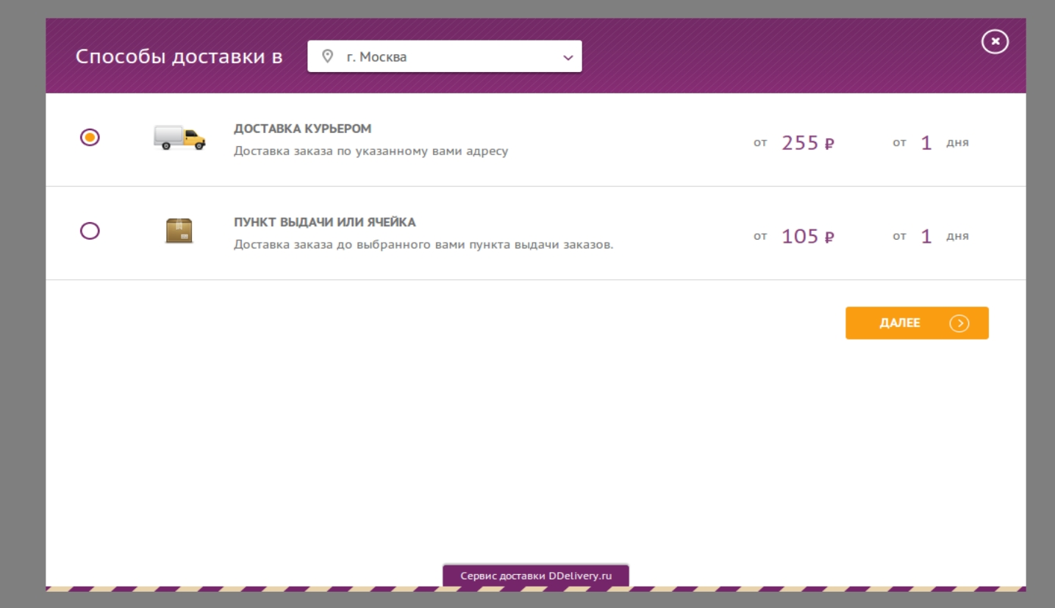
Рис.1.1 Внешний вид всплывающего окна интегрированного
модуля Ddelivery( выбор способа доставки DDelivery )

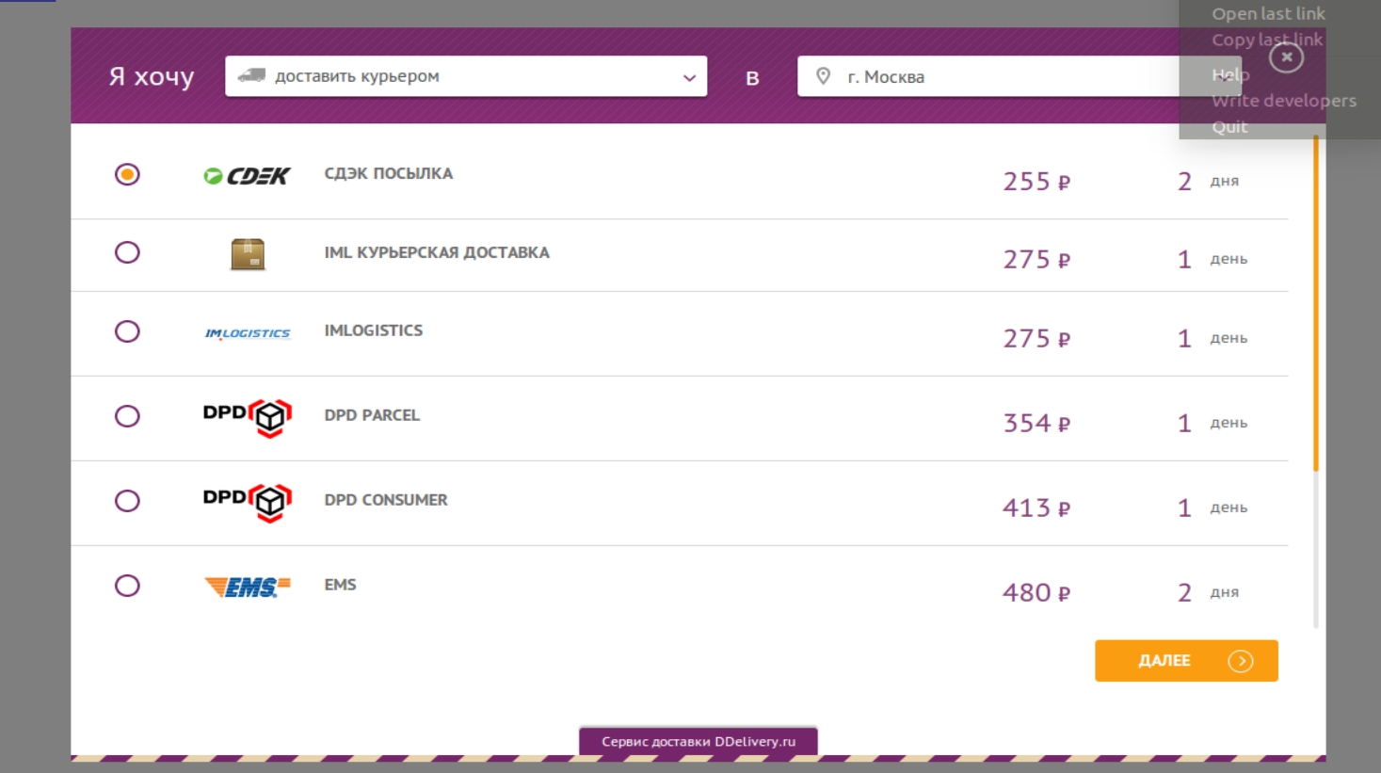
Рис.1.2. Внешний вид всплывающего окна интегрированного
модуля Ddelivery( выбор компании способа доставки курьером DDelivery )

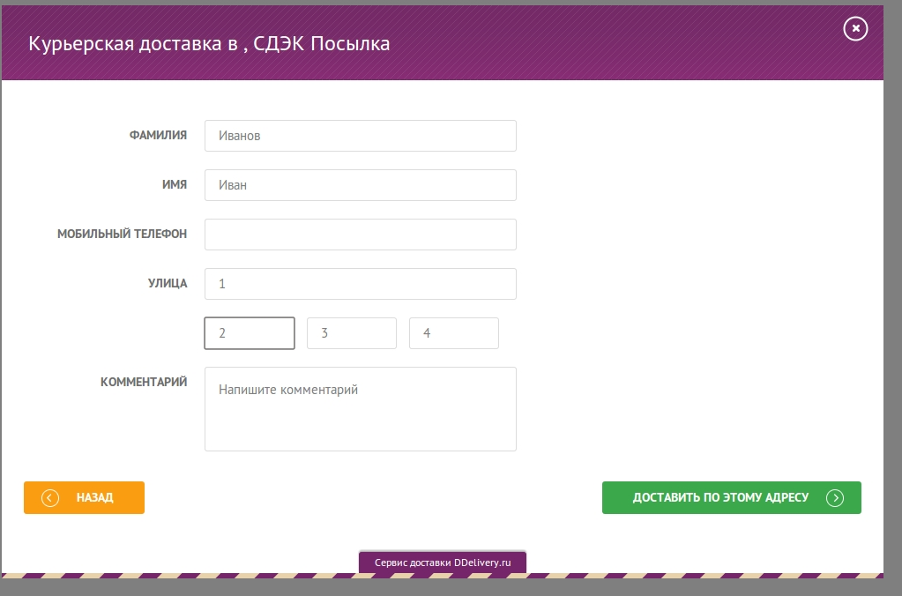
Рис.1.3. Внешний вид всплывающего окна интегрированного
модуля Ddelivery( Заполнение полей курьерской доставки в DDelivery )

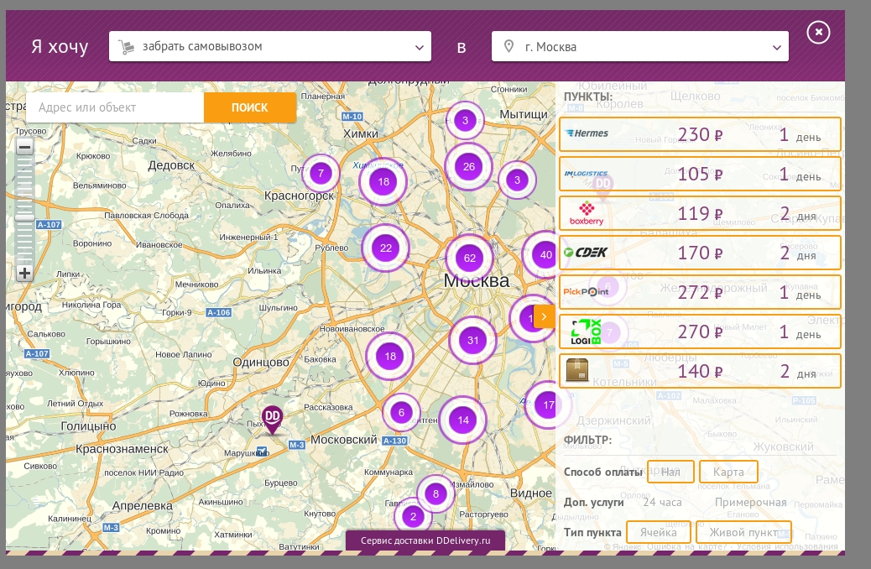

Рис.1.4. Внешний вид всплывающего окна интегрированного
модуля Ddelivery(Выбор точки самовывоза DDelivery )

Модуль должен устанавливаться штатно в коробочные версию CMS, выпущенных за последний год. Список версий согласуется на момент заключения договора. Архитектура должна позволять без значительных трудозатрат провести внедрение в магазины, с модифицированным программным кодом.

Модуль может работать в разных конфигурация. К примеру способы доставки могут быть разнесены, как отдельные и видны кленту как разные способы доставки :

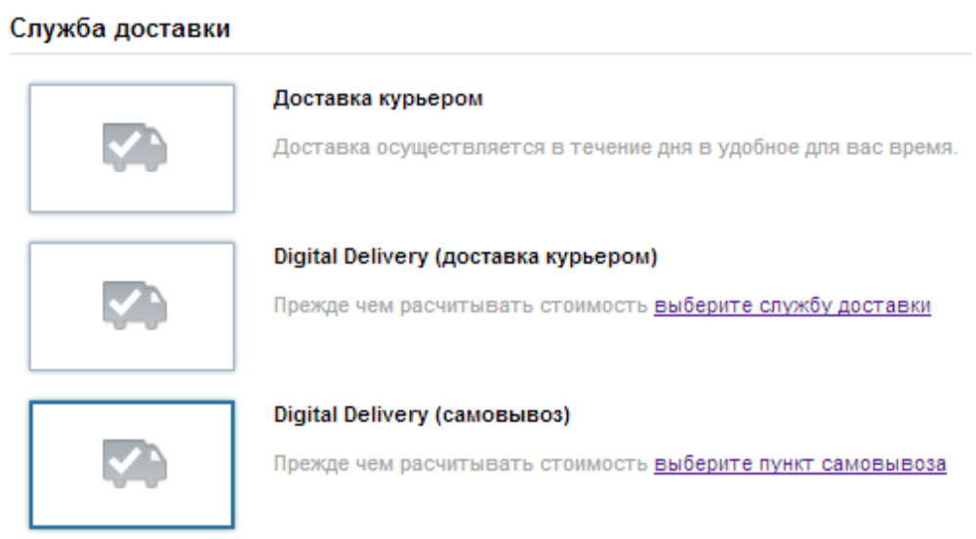

Рис. 1.1. Варианты доставки разнесены как курьерская DDelivery
и как самовывоз DDelivery

Так и могут быть скрыты внутри самого модуля, как здесь:
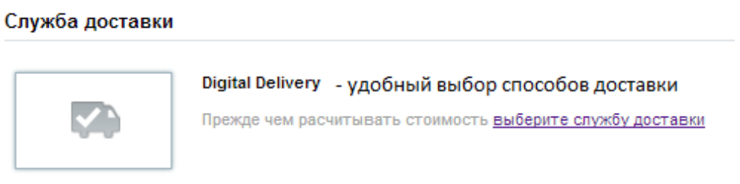
Рис. 1.2. Варианты доставки объеденены как один вариант DDelivery, а внутри есть возможность выбора курьерская или как самовывоз

1.3. Что умеет модуль, основной функционал конечного продукта
1. Выбор способов доставки Покупателем
2. Расчет цены разных вариантов доставки в зависимости от товаров, находящихся в корзине
3. Автоматизированная отправка заявок на доставку, на сервер Ddelivery.ru
4. Настройка параметров доставки Пользователем в админке CMS
5. Редактирование способов доставки, для заказов, которые уже созданы
6. Добавление собственных курьерских служб и ПВЗ

2. Внедрение

2.1. Что у нас есть для создателя модуля?
У нас есть SDK, который позволяет минимизировать работу, выполняемую создателем модуля. Таким образом, вам не придется реализовывать сложный функционал, вам нужно будет лишь уместно использовать методы из наших скриптов, не задумываясь над тем, что происходит внутри них. Главное внимательно смотреть на требуемые параметры и место вызова.
Наш SDK представляет собою набор javascript + php скриптов, которые взаимодействуют посредством ajax как система для организации интерактивного взаимодействия покупателя и сервиса доставки DDelivery. Информация о заказе которая касается системы Ddelivery на стороне CMS хранится в локальной БД ( Опционально в зависимости от выбора разработчика либо SQLite или MySQL).
Работа php классов и их взаимодействие построены таким образом что задача интеграции заключается в создании адаптера между нашей SDK и СMS. Это достигается путем переопределения методов описанного ниже абстрактного php класса(адаптера) , для получения необходимой от CMS информации при обработке заказа. В дальнейшем необходимо ввести его как параметр в движок нашего SDK. Схема работы системы в целом представлена на рис 1.3.

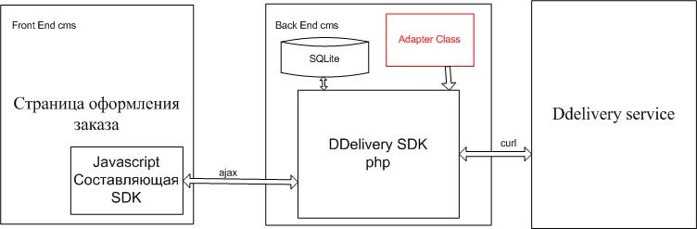

Рис. 1.3. Схема работы готового модуля

Вся часть которая должна быть выполнена пользователем выделена красным цветом – это и есть тот класс который должен переопределить пользователь.
Самая новая версия SDK находится по адресу https://github.com/ddelivery/DDelivery . Следует проверять наличие новых релизов SDK на github.
В процессе разработки используются 2 сервера:
- Stage.ddelivery.ru – тестовый сервер для отладки
- Cabinet.ddelivery.ru – боевой сервер

Системные требования для интеграции SDK:
- php 5.3 и выше;
- расширение php pdo ;
- sqlite драйвер для pdo;
- библиотека php curl.
- директива php short_open_tag=On

Для тестирования можно пользоваться тестовым API ключом:
852af44bafef22e96d8277f3227f0998
Для тестирования прохождения заявок можно использовать тестовый личный кабинет:
stage.ddelivery.ru
user@ddelivery.ru
user12345
В случае возникновения каких-то вопросов, проблем, просим писать на почту egorov@ddelivery.ru и описывать свою проблему, в кротчайшие сроки мы ответим на ваш вопрос.

2.2. Рекомендуемый порядок создания модуля

2.2.1. Создание интерфейса настроек для модуля
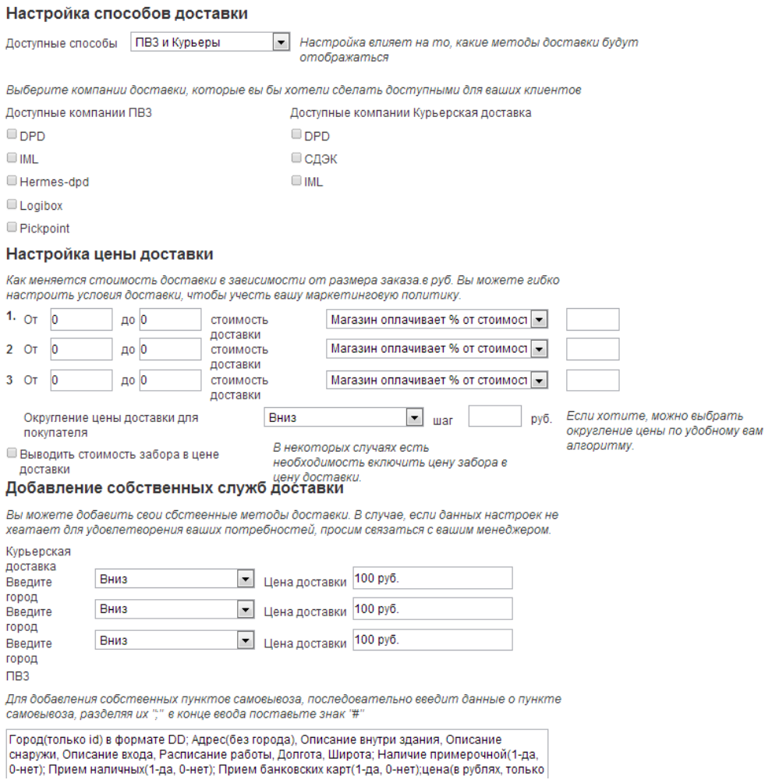
Здесь приведены все настройки, которые должны быть в модуле. Каждое поле пронумеровано и описано справа. Эти настройки будут использоватся в Вашем адаптере который будет использовать SDK, важно в нужных методах выводить занчения настроек. При возможностях CMS настройки необходимо разбить по заголовкам и разнести на разные вкладки. Если такой возможности нет, то делаем все на одной странице. Данные настройки должны быть сохранены штатными средствами CMS(если такие есть) и отданы в соответствующих методах.
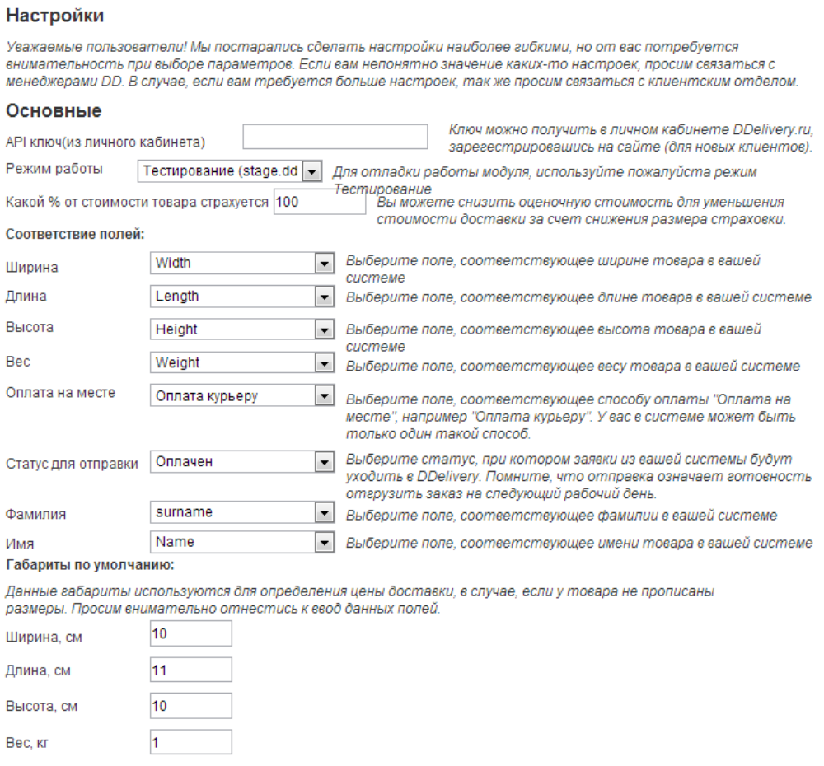
Ниже приведена инструкция которая поможет Вам разобратся какое значение настроек в каком методе адаптера выводить. Описание самих методов приведено в разделе 2.2.2.

Доступные способы — getSupportedType
Дотупные компании ПВЗ — filterCompanyPointSelf
Дотупные компании Курьерская доставка — filterCompanyPointSelf
Настройка цены доставки — getIntervalsByPoint
Округление цены доставки для покупателя и Шаг — aroundPriceType, aroundPriceStep
Выводить стоимость забора в цене доставки — isPayPickup
Какой % от стоимости товара страхуется — getDeclaredPercent
Режим работы — isTestMode
API ключ из личного кабинета — getApiKey
Статус для отправки — isStatusToSendOrder
Оплата на месте — filterPointByPaymentTypeCourier (Для курьера), filterPointByPaymentTypeSelf ( Для самовывоза )
Соответствие полей и Габариты по умолчанию вы используете в методе - _getProductsFromCart

2.2.2. Интеграция пользовательской части
Примечание: SDK реализовано используя php namespaces, при обращении к классу используется соответсвующий namespace. Все ajax запросы делаются автоматически при условии правильной настройки нижеописанного класса( адаптера ).
Примеры реализации интеграции находятся в папке с SDK по адресу SDK_PATH/example, где SDK_PATH/– путь к нашей SDK внутри структуры каталогов CMS.
Для начала работы нужно определить точку входа модуля в контексте CMS , по которой будут осуществлятся ajax запросы ( см. в примере SDK_PATH/example/ajax.php ), и страницу на которой будет отображен интерфейс модуля ( см. в примере SDK_PATH/example/index.php ) . После вышеуказанных действи необходимо:
- Подключить в точке входа SDK_PATH/application/bootstrap.php , где SDK_PATH/– путь к нашей SDK. Благодаря bootstrap.php классы будут подгружатся автоматически.
- Создать класс унаследовавшись от \Ddelivery\Adapter\PluginFilters. Ниже он будет называться IntegratorShop .( см. SDK_PATH/example/ajax.php )
(класс IntegratorShop определите отдельным файлом)
- Переопределить абстрактные методы в IntegratorShop. Назначение абстрактных методов описаны ниже (см. раздел 2.2.4. Описание абстрактных методов), а также в комментариях примера( см. SDK_PATH/example/ajax.php )
- В точе входа выполнить нижеописанный код. Он может вернуть как html, так и json:
try{
$IntegratorShop = new IntegratorShop();
$ddeliveryUI = new \Ddelivery\DDeliveryUI($IntegratorShop);
$ddeliveryUI->render(isset($_REQUEST) ? $_REQUEST : array());
}

catch( \DDelivery\DDeliveryException $e )
{
$ddeliveryUI->logMessage($e);
}
5. Выполнить настройку БД SDK. Для этого в адаптере переопределите метод getDbConfig ( ) с нужными параметрами настройки вашей БД .
6. Выполните скрипт, для создания таблиц, и предусмотрите его выполнение при инсталяции модуля.
try{
$IntegratorShop = new IntegratorShop();
$ddeliveryUI = new \Ddelivery\DDeliveryUI($IntegratorShop, true);
$ddeliveryUI->createTables();
}

catch( \DDelivery\DDeliveryException $e )
{
$ddeliveryUI->logMessage($e);
}
7. Если БД MySQL, загрузите БД городов https://yadi.sk/d/qpbfE84qVwu7U

2.2.3. Внедрение на странице выбора способа доставка (checkout)
(готовый пример вы можете посмотреть в файле SDK_PATH /example/index.php)
- Подключить javascript файл html/js/ddelivery.js
- Создать div c id=ddelivery (при желании можно id изменить)
<div id=ddelivery></div>
- По нажатию кнопки открывающей попап вызвать JS функцию
DDelivery.delivery('ddelivery', '/ajax.php', {orderId: 4}, callback);
Где
ddelivery - id div'а где появится
/ajax.php - url до страницы где мы выполняли DdeliveryUI->render (см. Интегация пользовательской части), тоесть это точка входа.
orderId – можно передать id уже существующего заказа в БД SQLite, при повторном выборе или редактировании админом.
callback содержит события и настройки:

close – вызывается когда окно закрывается
change – вызывается когда пользователь определился с пунктом самовывоза и были произведены все действия для оформления заказа. В функцию change будут переданы следующие аргументы:
        - id заказа с внутренним id SDK
        - поля с информацией о покупателе (могут быть использованы для автоматического заполнения полей пользователя на стороне cms)
        - строка с кратким описанием способа доставки, ее нужно будет отобразить рядом с кнопкой выбора
        - сумма рублей которую магазин должен принять от клиента предоплатой

2.2.4. Описание абстрактных методов \Ddelivery\Adapter\PluginFilters (пример реализации см. SDK_PATH/example/ajax.php )
  - string getApiKey() - ключ приложения
  - bool isTestMode() если истина, то SDK будет использовать тестовый сервер DDelivery stage, если ложь то будет использован сервер DDelivery cabinet.
  - string getPathByDB() Должен вернуть прямой путь на сервере к локальной БД SQLite, права на каталог и сам файл базы должны иметь возможность записи для пользователя от которого запущен php.
К каталогу где лежит файл базы данных не должно быть доступа из интернета, возможно создание временных файлов БД.
  - string getStaticPath() Должен вернуть url до каталога с статикой, статика находится в каталоге SDK_PATH/html/
  - string getPhpScriptURL() Должен вернуть путь к точке входа ajax запросов( SDK_PATH/example/ajax.php в примере )
  - float getDeclaredPercent() какой процент от стоимости заказа страхуется. Этот параметр настраивается в соответствии с настройкой в админке модуля SDK.
  - string getCustomPointsString() должен вернуть значение из текстового поля описывающего собственные службы доставки. Этот параметр настраивается в соответствии с настройкой в админке модуля SDK.
  - Ddelivery\Order\DDeliveryProduct[] _getProductsFromCart() этот метод должен вернуть массив объектов DdeliveryProduct из корзины CMS, см. соответствующий раздел.
  - string getClientLastName() должен возвращать имя пользователя,если нам доступна эта информация из CMS, например если пользователь уже зарегистрирован.
  - string getClientFirstName() должен возвращать фамилию пользователя(если нам доступна эта информация)
  - string getClientPhone() должен возвращать телефон пользователя в формате 10 чисел например: 9211234567
  - int[] getSupportedType() возвращает массив с включенными способами доставки:
\Ddelivery\Sdk\DDeliverySDK::TYPE_COURIER — для курьерской доставки
\Ddelivery\Sdk\DDeliverySDK::TYPE_SELF — для пунктов самовывоза
  - array getIntervalsByPoint() из этого метода ожидается массив вида:
return array(
array('min' => 0, 'max'=>1000, 'type'=>PluginFilters::INTERVAL_RULES_CLIENT_ALL),
array('min' => 1000, 'max'=>2000, 'type'=>PluginFilters::INTERVAL_RULES_MARKET_AMOUNT, 'amount'=>200),
array('min' => 3000, 'max'=>4000, 'type'=>PluginFilters::INTERVAL_RULES_MARKET_PERCENT, 'amount'=>30),
array('min' => 4000, 'max'=>null, 'type'=>PluginFilters::INTERVAL_RULES_MARKET_ALL),
);
Рассмотрим подробнее строки массива
Свойства min и max задают интервал в котором действует это правило.
Свойство type может принимать следующие значения из констант текущего класса:
PluginFilters::INTERVAL_RULES_CLIENT_ALL - лиент оплачивает все
PluginFilters::INTERVAL_RULES_MARKET_ALL - Магазин оплачивает все
PluginFilters::INTERVAL_RULES_MARKET_PERCENT - Магазин оплачивает процент от стоимости доставки
PluginFilters::INTERVAL_RULES_MARKET_AMOUNT - Магазин оплачивает конкретную сумму от доставки. если сумма больше, то всю доставку
Свойство amount для типа INTERVAL_RULES_MARKET_AMOUNT задает сумму которую берет на себя магазин
Свойство amount для типа INTERVAL_RULES_MARKET_ PERCENT задает процент от суммы которую берет на себя магазин
  - int[] filterCompanyPointCourier() должны вернуть массив с id тех компаний которые НЕ должны показываться для курьерской доставки.
Этот параметр настраивается в соответствии с настройкой в админке модуля SDK.
  - int[] filterCompanyPointSelf() должны вернуть массив с теми компаниями которые НЕ должны показываться для пунктов самовывоза.
Этот параметр настраивается в соответствии с настройкой в админке модуля SDK.
Актуальные ID компаний уточнить отдельно на момент разрабоки
  - int filterPointByPaymentTypeCourier() отвечает за оплату курьрки
    - PluginFilters::PAYMENT_NOT_CARE - Оплата не важно где
    - PluginFilters::PAYMENT_PREPAYMENT - только предоплата
    - PluginFilters::PAYMENT_POST_PAYMENT - Оплата на месте
  - int filterPointByPaymentTypeSelf() отвечает за оплату на самовывоза
    - PluginFilters::PAYMENT_NOT_CARE - Оплата не важно где
    - PluginFilters::PAYMENT_PREPAYMENT - только предоплата
    - PluginFilters::PAYMENT_POST_PAYMENT - Оплата на месте
  - bool isPayPickup() если true, то не учитывает цену забора
  - float aroundPriceStep() должен возвращать шаг округления, например 0.5 будет 50 копеек
Этот параметр настраивается в соответствии с настройкой в админке модуля SDK.

  - int aroundPriceType() возвращает тип округления, одной из констант
    - PluginFilters::AROUND_ROUND - Математическое округление
    - PluginFilters::AROUND_FLOOR - Округление в меньшую сторону
    - PluginFilters::AROUND_CEIL - Округление в большую сторону
  - void onFinishChange($orderId, DDeliveryOrder $order, $customPoint) Метод будет вызван когда пользователь закончит выбор способа доставки
    - По $orderId вы сможете в любой момент времени найти заказ по этой id
    - Объект DdeliveryOrder описан в 2.2.7
    - $customPoint == true означает что выбранная доставка(самовывоза или курьерки) принадлежит магазину и сервером Ddelivery не обрабатывается. Для подрбной информации см DdeliveryOrder
22. bool isStatusToSendOrder($status) — используется для определения статуса внутри CMS, который указан в настройках для для автоматизированной отправки заявок на сервер Ddelivery. $status — новый статус.
23. bool setCmsOrderStatus( $cmsOrderID, $status ) - устанавливает статус $status, заказу с идентификатором $cmsOrderID внутри CMS;
24. array getOrderIDsByStatus() - Выбирает массив с ID заказов у которых установлен статус для отправки заявок.
25. getStatusToSendOrder() - получить статус для отправки заказа.
26. setCmsOrderStatus($cmsID, $localStatus) – обновление статуса в БД cms
27. onFinishResultReturn( $order, $resultArray ) - массив $resultArray - ассоциативный массив с данными который возвращается на фроненд по окончанию заполнения полей заказа клиентом. Вы можете добавить информацию в него. Например:
public function onFinishResultReturn( $order, $resultArray ){
$resultArray['myinfo'] = 'myinfo';
return $resultArray;
}
28. getPaymentPriceCourier( $order, $orderPrice ) - Сумма к оплате на точке или курьеру для Курьерской доставки
29. getPaymentPriceSelf( $order, $orderPrice ) - Сумма к оплате на точке или курьеру

2.2.5. DDelivery\Order\DDeliveryProduct
Каждый объект DDeliveryProduct описывает один товар в корзине пользователя
Конструктор DDeliveryProduct выглядит как
/**
* @param int $id id заказа в системе и-нет магазина
* @param float $width длинна
* @param float $height высота
* @param float $length ширина
* @param float $weight вес
* @param float $price стоимость рублях
* @param int $quantity количество товара
* @param string $name Название товара
*/
public function __construct( $id, $width, $height, $length,
$weight, $price, $quantity, $name )

Больше ничего с этим объектом не нужно делать, но при желании можно обратится к геттерам и сеттерам, например getId получает значение поля id, setId устанавливает.

2.2.6. Редактирование заказа
Первым делом мы инициализируeм заказ
try{
$ddeliveryUI = new DdeliveryUI($IntegratorShop, true);
$order = $ddeliveryUI->initOrder(array($id));
…
$ddeliveryUI->saveFullOrder($order);
}catch( \DDelivery\DDeliveryException $e )
{
$ddeliveryUI->logMessage($e);
}
// $id это id заказа полученный из onFinishChange или js callback

2.2.7. DDelivery\Order\DDeliveryOrder
DDeliveryOrder — Это сущность заказа. SDK спроэктирована таким образом что пользователю нет необходимости напрямую работать с ним. В нем находится вся информация о заказе, и в случае необходимости клиент может обращатся к ней. При необходимости подробнее о свойствах и методах заказа можно узнать в api документации.
getPoint() - Возвращает объект точки либо DDeliveryPointCourier(курьер) либо DDeliveryPointSelf(пункт самовывоза) эти объекты содержат в всю необходимую информацию для отображения заказа. Вы можете использовать ее для заполнения полей в CMS.

2.2.8. При окончании оформления заказа внутри cms
Должны быть выполнены следующие действия:
1. подключен файл SDK_PATH/application/bootstrap.php
2. подключен файл с адаптером пользователя - IntegratorShop.
Выполнен код:
try{
$ddeliveryUI = new DdeliveryUI($IntegratorShop, true);
$ddeliveryUI->onCmsOrderFinish( $id, $shopOrderID, $status, $payment);
// $id – id заказа полученный из onFinishChange или js callback
// $shopOrderID – id заказа внутри магазина, может быть строковым
// $status — внутренний статус заказа в пределах CMS
// $payment – идентификатор способа оплаты в пределах CMS
}
catch(\DDelivery\DDeliveryException $e)
{
$ddeliveryUI->logMessage($e);
}

2.2.9.Получение цены доставки
try{
$ddeliveryUI = new DdeliveryUI($IntegratorShop, true);
$deliveryPrice = $ddeliveryUI->getDeliveryPrice( $id );
}
catch(\DDelivery\DDeliveryException $e)
{
$ddeliveryUI->logMessage($e);
}
3. Автоматизированная отправка заявок на доставку на сервер Ddelivery.ru
Автоматизированная отправка заявок на доставку на сервер Ddelivery содержит в себе 2 составляющих:
1. Отправка заявки на сервер DDelivery при изменении администратором магазина статуса заказа внутри cms.
2. Автоматизированная проверка статусов на сервере Ddelivery, для сопоставления внутренних статусов CMS и статусов на сервере Ddelivery.
3.1 Отправка заявки на сервер Ddelivery

Происходит при изменении администратором магазина статуса заказа внутри cms. В настройках модуля указывается статус для отправки. Пользователь должен обработать событие изменения статуса внутри cms средствами SDK с помощью специальных методов. При обработке события изменения статуса заказа, должны быть выполнены следующие действия:
подключен файл SDK_PATH/application/bootstrap.php
подключен файл с адаптером пользователя - IntegratorShop.
Выполнен код:
try{
$IntegratorShop = new IntegratorShop();
$ddeliveryUI = new \DDelivery\DDeliveryUI($IntegratorShop, true);
$ddeliveryUI->onCmsChangeStatus($cmsOrderID, $status);
}
catch(\DDelivery\DDeliveryException $e)
{
$ddeliveryUI->logMessage($e);
}
onCmsChangeStatus() - обработчик события смены статуса заказа
Зависимости в адаптере:
isStatusToSendOrder() - проверка соответсвия статуса отправки заказа.

Для отправки пула заявок по заказам которые еще не закончены
и на которых заявки еще не созданы есть метод createPullOrders.
Выполнен код:
try{
$IntegratorShop = new IntegratorShop();
$ddeliveryUI = new \DDelivery\DDeliveryUI($IntegratorShop, true);
$pull = $ddeliveryUI->createPullOrders();
}
catch(\DDelivery\DDeliveryException $e)
{
$ddeliveryUI->logMessage($e);
}

Зависимости в адаптере:
getOrderIDsByStatus() - Выбирает массив с ID заказов у которых установлен статус для отправки заявок.
getStatusToSendOrder() - получить статус для отправки заказа.
Возвращает массив c ID заказов на стороне Ddelivery и на стороне cms
3.2 Сопоставление cтатуса заказа на стороне CMS со статусами на сервере DDelivery.

Сопоставление статусов должен будет запускатся через планировщик cron, для проверки статусов уже добавленных заказов на сервер DDelivery cо статусами промежуточного оформления заказа . При этом в CMS будут автоматически выставлятся статусы в соответствии со статусами на сервере DDelivery.
В SDK предусмотрен этот функционал. От пользователя трубуется выполнение следующих действий:
1. В классе IntegratorShop необходимо описание соответствия статусов заказов CMS и сервиса Ddelivery. Это осуществляется добавлением в класс IntegratorShop поля array $cmsOrderStatus. Важно сопоставить каждый статус, даже если он будет повторятся.
Описание статусов сервера Ddelivery приведены ниже. Вместо словесного описания, в зачениях массива, должны стоять идентификаторы заказов внутри CMS:
protected $cmsOrderStatus = array( DDStatusProvider::ORDER_IN_PROGRESS => 'В обработке',
DDStatusProvider::ORDER_CONFIRMED => 'Подтверждена',
DDStatusProvider::ORDER_IN_STOCK => 'На складе ИМ',
DDStatusProvider::ORDER_IN_WAY => 'Заказ в пути',
DDStatusProvider::ORDER_DELIVERED => 'Заказ доставлен',
DDStatusProvider::ORDER_RECEIVED => 'Заказ получен',
DDStatusProvider::ORDER_RETURN => 'Возврат заказа',
DDStatusProvider::ORDER_CUSTOMER_RETURNED => 'Клиент вернул заказ',
DDStatusProvider::ORDER_PARTIAL_REFUND => 'Частичный возврат заказа',
DDStatusProvider::ORDER_RETURNED_MI => 'Возвращен в ИМ',
DDStatusProvider::ORDER_WAITING => 'Ожидание',
DDStatusProvider::ORDER_CANCEL => 'Отмена' );

2. Переопределить метод setCmsOrderStatus( $cmsOrderID, $status ) в IntegratorShop, для сохранения нового статуса заказу внутри CMS.
3. Должны быть выполнены следующие действия:
подключен файл SDK_PATH/application/bootstrap.php
подключен файл с адаптером пользователя - IntegratorShop.

Выполнен код:
try{
$IntegratorShop = new IntegratorShop();
$ddeliveryUI = new \DDelivery\DDeliveryUI($IntegratorShop, true);
$ddeliveryUI->getPullOrdersStatus();
}
catch(\DDelivery\DDeliveryException $e)
{
$ddeliveryUI->logMessage($e);
}
Комментарий:
$ddeliveryUI = new \DDelivery\DDeliveryUI($IntegratorShop, true) – параметр true необходим для работы SDK с пустой корзиной.
getPullOrdersStatus() - возвращает статусы для пула заказов которые еще не закончены. Значения : cms_order_id – id заказа со стороны cms, ddStatus – статус на Ddelivery, localStatus - соответсвующий статус cms.
Зависимости в адаптере:
setCmsOrderStatus($cmsID, $localStatus) – обновление статуса в БД cms

2.3. FAQ
В этом разделе описаны возможные вопросы и возможные варианты решения
1. Если клиен хочет добавить свои точки для самовывозав или курьерсой доставки
2. В зависимости от цены заказа изменять цену доставки
3. Что за варианты оплаты?

Важно!
Весь код работы с DdeliveryUI на боевом сервере стоит обернуть в
try{...}catch (Exception $e){...}ї

Приложение 1. График выполнения работ
Данное приложение заполняется перед стартом работ и перечислением предоплаты исполнителю.
Список этапов может быть скорректирован исполнителем по своему усмотрению!

Название этапа | Сроки | Ответственный
Создание контейнера для модуля |  | Исполнитель
Создание интерфейса настроек |  | Исполнитель
Интеграция пользовательской части |  | Исполнитель
Отправка заявок на сервер |  | Исполнитель
Редактирование способов доставки в админке CMS |  | Исполнитель
Тестирование |  | Заказчик
Подготовка к публикации в Market |  | Исполнитель
Публикация |  | Исполнитель

